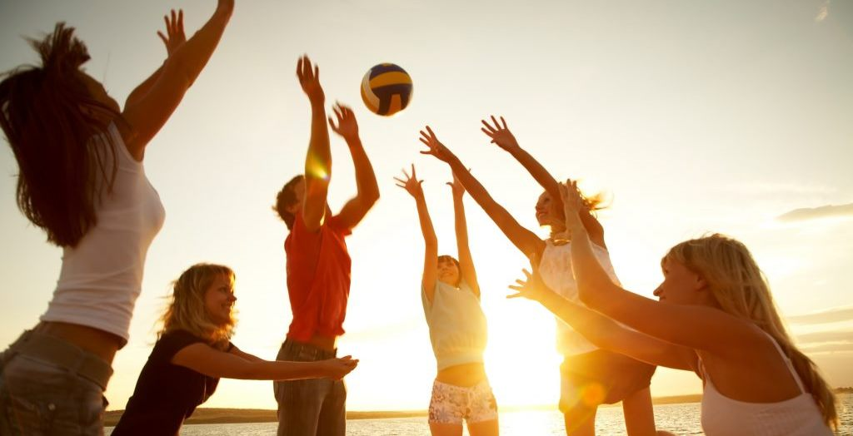
Продлить жизнь и молодость.
Какой бы совершенной ни была медицина, она не может избавить человечество от всех болезней. Человек - сам творец своего здоровья, за которое нужно неустанно бороться.
Здоровый образ жизни обеспечивает укрепление физического и морального здоровья, повышения моральной и физической работоспособности
С раннего возраста родители обязаны своим личным примером прививать детям здоровый образ жизни, который включает: правильное питание, личную гигиену, двигательную активность и занятие спортом, отказ от курения, алкоголя, наркотических препаратов, правильное сексуальное поведение.
Физическая активность детей помогает еще в раннем возрасте предотвратить развитие хронических заболеваний, болезней сердца, развитию диабета, остеопороза, улучшение умственного развития ребенка и способствует развитию красивого, сильного, здорового тела будущего взрослого человека
Повседневное действие некоторых факторов (условия труда, отдыха, питание, стрессовые нагрузки, погодные условия) негативно сказывается на состоянии здоровья каждого человека, что приводит к нарушению обменных процессов в организме, повышению артериального давления, избыточной массы тела, высокому риску развития атеросклероза, сахарного диабета, онкологических заболеваний.
Ни о каком абсолютном здоровье не может идти речь при отсутствии физической активности, которая просто необходима для каждого из нас и занимает одно из главных мест, в списке здорового образа жизни.
Человек , который следит постоянно за своим здоровьем знает, что для того, чтобы чувствовать себя на протяжении 12-ти месяцев в году бодрым, активным и счастливым, необходимо следить за режимом и рационом питания, давать своему телу регулярную физическую нагрузку, стараться избегать стрессов, гнева, психических перенапряжений, заниматься интеллектуальным
развитием. Это не полный перечень действий для обретения абсолютного здоровья, однако, всё перечисленное является фундаментом здорового образа жизни.
Физическая активность начинается с простой пешей прогулки от дома до магазина, и заканчивается занятиями в спортивном зале или стадионе.
Поэтому любой человек можем выбрать для себя любую форму физической активности и уделять ей большее внимание для поддержания своего здоровья.
Физическая активность может быть высокой, умеренной и низкой интенсивности.
Активность высокой интенсивности требует больших усилий и приводит к значительному учащению дыхания и сердечных сокращений (бег, плавание, езда на велосипеде в быстром темпе, аэробика, командные игры - футбол, баскетбол, волейбол, энергичный подъём по лестнице, активные земляные работы, перенос тяжестей больше 20 кг).
Активность низкой интенсивности не требует особых усилий, включает ежедневные прогулки (ходьбу по улице, по дому, на даче), но для полноценного здоровья взрослый человек должен проходить в день расстояние в 10 км.
Только сбалансированные и регулярные физические нагрузки обеспечат правильную работу организма.
По статистическим данным, люди, которые проводят сидя ежедневно 8 часов и более, риск смертельных случаев, связанных с сердечно-сосудистыми заболеваниями достигает 94% у женщин и 48% у мужчин.
В настоящее время, гиподинамия (малоподвижный образ жизни) – острая проблема общества. Недостаточная физическая активность, вместе с курением, избыточной массой тела, повышенным содержанием холестерина в крови и повышенным артериальным давлением становится фактором риска развития хронических неинфекционных заболеваний.
Гиподинамия является одним из основных факторов риска смерти. У людей, которые недостаточно физически активны, на 20%-30% выше риск смертности по сравнению с теми, кто уделяет достаточно времени физической активности.
Для тех, кто только начинает практиковать здоровый образ жизни можно уделять по 30 минут в день физическим упражнениям ( катание на велосипеде, утренняя пробежка или пешие прогулки на природе). При наличии хронических заболеваний, перед тем как заняться физическими упражнениями, необходимо проконсультироваться с врачом. Нагрузка должна дозироваться и подбираться с учетом возраста и физической подготовки.
Физическими упражнениями нужно заниматься ежедневно, равномерно распределяя нагрузку: утром – утренняя гимнастика, ходьба пешком на работу, затем производственная гимнастика, ходьба пешком с работы, прогулка перед сном и т.п.
Физическая активность это основной фактор укрепления здоровья, делает организм здоровее и выносливее, позволяет жить дольше и сохранять молодость.
Регулярная физическая активность надлежащей интенсивности: улучшает состояние мускулатуры, дыхательной и сердечно-сосудистой системы, укрепляет сердечную мышцу; улучшает состояние костей; снижает риск развития сердечно – сосудистых заболеваний; сахарного диабета, рака ( молочной железы и толстой кишки); снижает риск падений и переломов (шейки бедра и позвоночника); нормализует метаболизм; препятствует развитию депрессии и психоэмоциональных расстройств; повышает иммунитет; нормализует сон; улучшает умственные способности; способствует пищеварению и выделению; повышает выносливость.
Если вы всё ещё сомневаетесь, заниматься вам физической культурой или нет, то напрасно медлите. С каждым днём наш организм стареет, а это состояние можно предотвратить. Поэтому вперёд трудиться над собой: в сад, на огород, в тренажёрный зал, на стадион, на пробежку, убираться в квартире и делать иные полезные физические упражнения.
Доказано, каждый час физической активности продлевает жизнь человека на 2 или 3 часа, повседневная физическая активность - на 5-10 лет.

